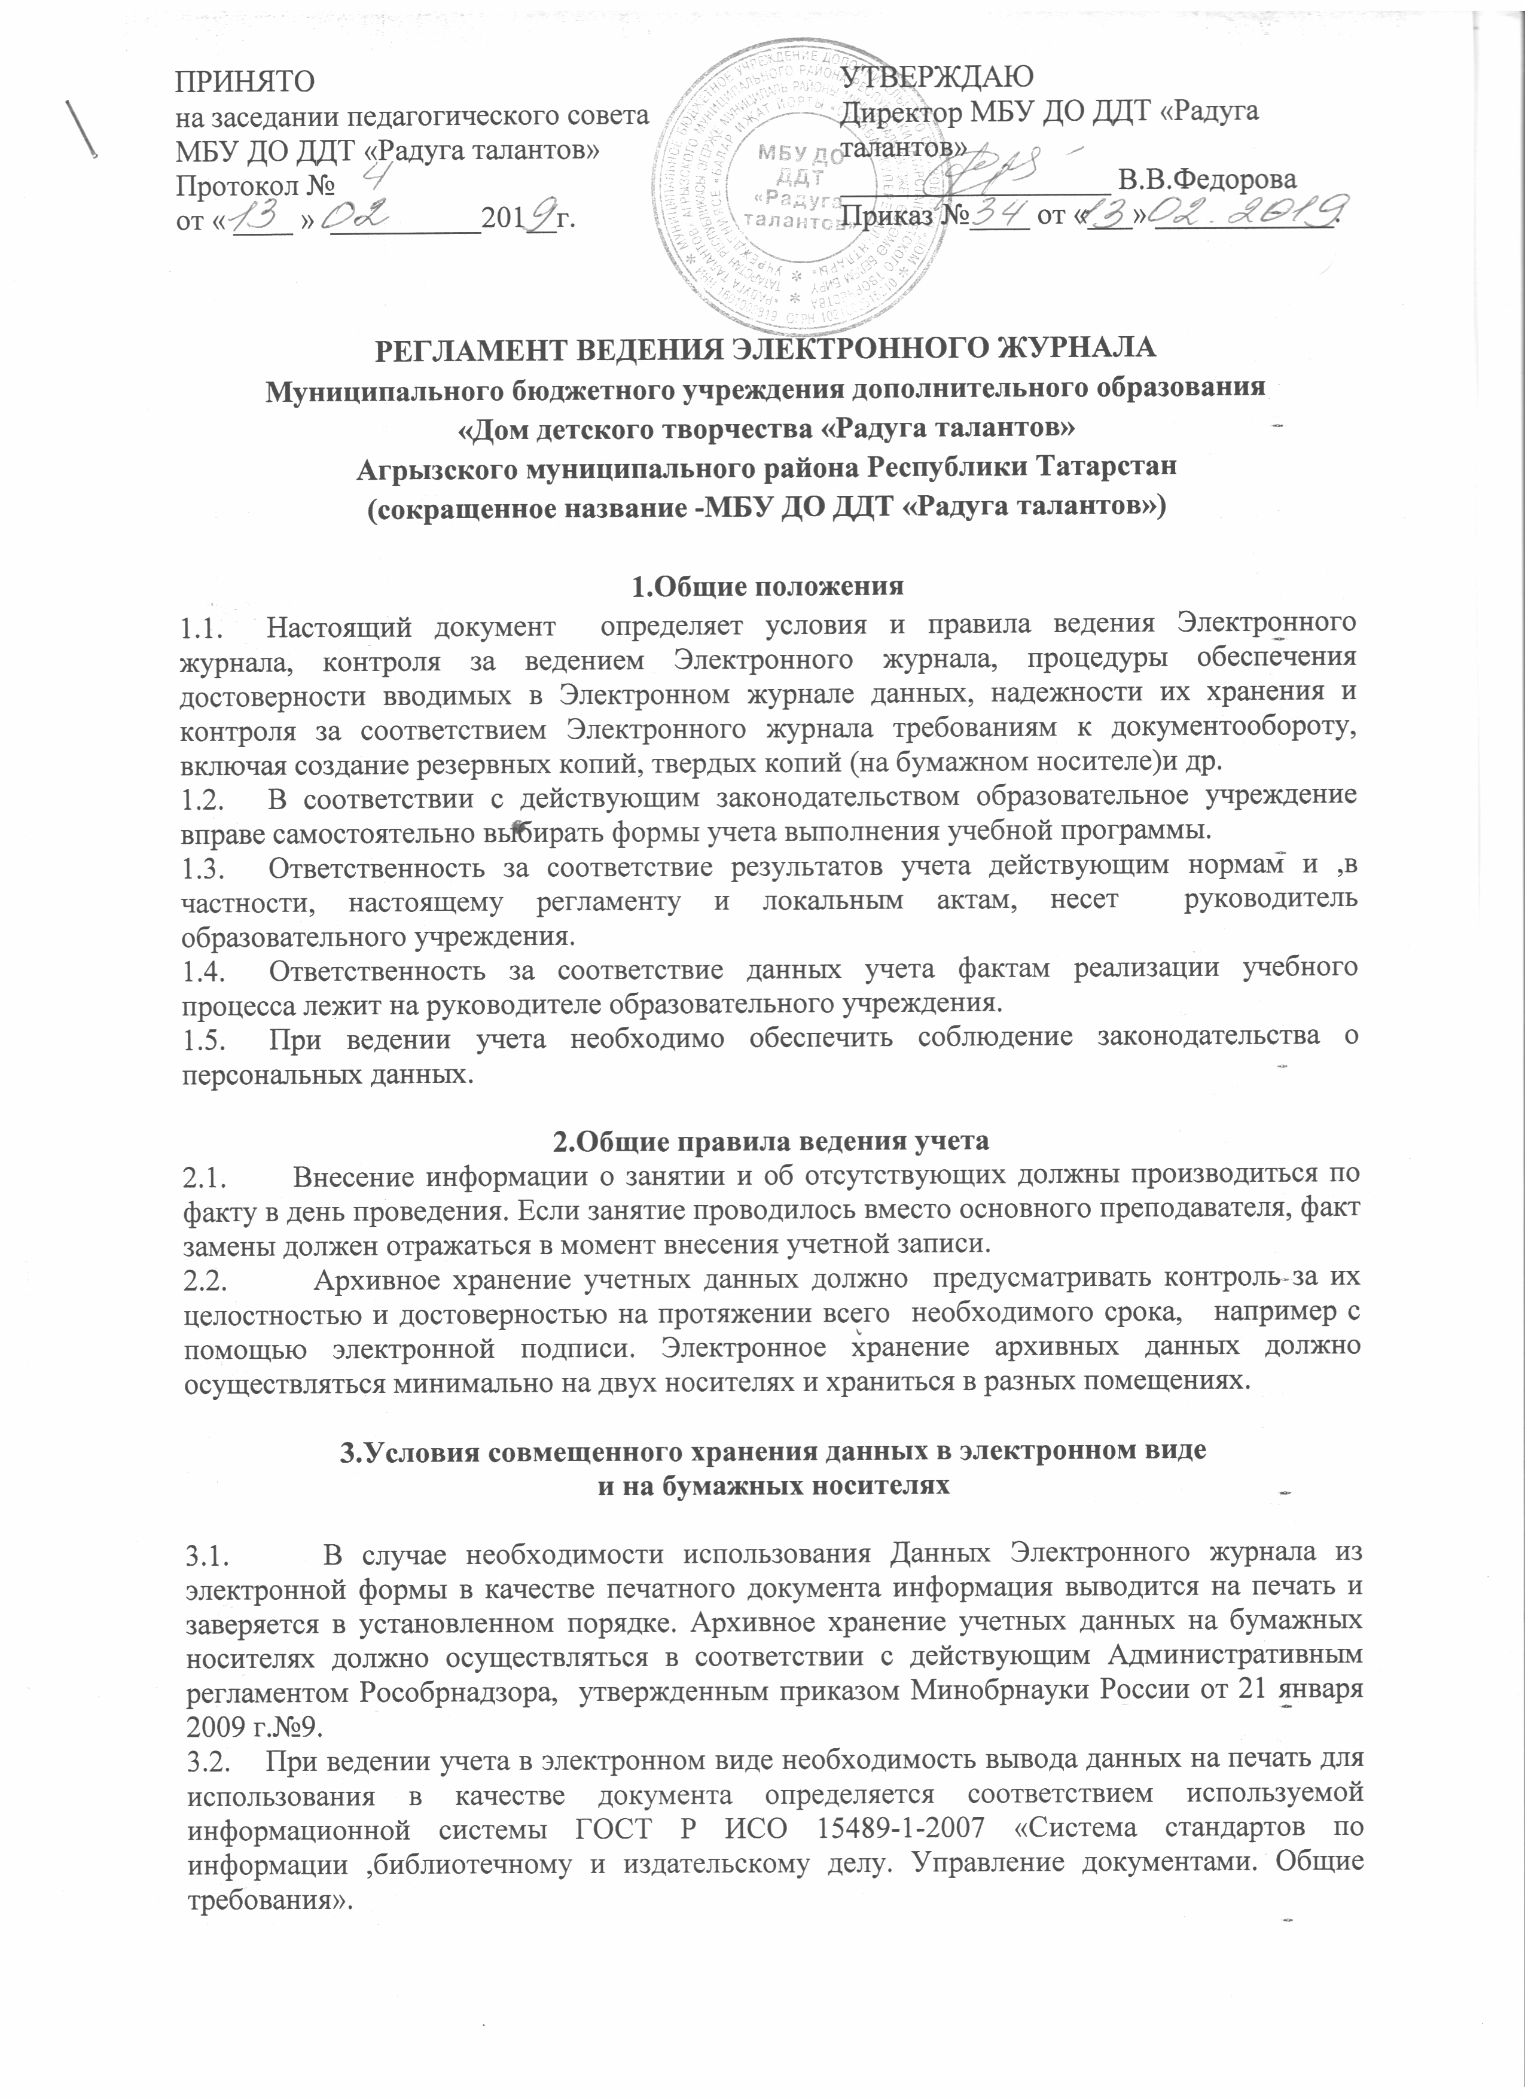

приложение

Инструкция по ведению учета учебной деятельности
с помощью Электронного журнала
Муниципального бюджетного учреждения дополнительного образования
«Дом детского творчества «Радуга талантов»
Агрызского муниципального района Республики Татарстан

1. Общие положения

1.1. Электронный журнал является государственным нормативно-финансовым документом, и ведение его обязательно для каждого педагога дополнительного образования.
1.2. Электронным журналом называется комплекс программных средств,
включающий базу данных и средства доступа к ней.
1.3. Электронный журнал служит для решения задач, описанных в п.2 настоящей
Инструкции.
1.4. Настоящая Инструкция определяет понятия, цели, требования, организацию и работу
электронного журнала образовательного учреждения.
1.5. Электронный журнал должен поддерживаться в актуальном состоянии.
1.6. Пользователями электронного журнала являются: администрация школы, педагоги дополнительного образования, обучающиеся и родители (законные представители).
1.7. Электронный журнал является частью Информационной системы образовательного учреждения.

- Задачи, решаемые электронным журналом.

Электронный журнал используется для решения следующих задач:
2.1. Хранение данных о посещаемости обучающихся.
2.2. Вывод информации, хранящейся в базе данных, на бумажный носитель для оформления
в виде документа в соответствии с требованиями Российского законодательства.
2.3. Оперативный доступ к данным о посещаемости за весь период ведения журнала по всем направлениям в любое время.
2.4. Автоматизация создания периодических отчетов педагогов дополнительного образования и администрации.
2.5. Своевременное информирование родителей (законных представителей) по вопросам посещаемости их детей.
2.6. Контроль выполнения образовательных программ, утвержденных учебным планом на
текущий учебный год, учебного периода составляют отчеты по работе педагогов дополнительного образования с электронными журналами на основе "Анализа работы с электронным журналом ".

- Правила и порядок работы с электронным журналом

3.1. Пользователи получают реквизиты доступа к электронному журналу в следующем порядке:
а) Педагоги дополнительного образования, администрация получают реквизиты доступа у
методиста по работе с электронной системой учета.
б) Родители (законные представители) и учащиеся получают реквизиты доступа у
педагога дополнительного образования.
3.2. Педагоги дополнительного образования своевременно заполняют журнал и следят за достоверностью данных об учащихся и их родителях (законных представителях) в соответствии с
инструкцией, ведут переписку с родителями (законными представителями).
3.3. Педагоги дополнительного образования аккуратно и своевременно заносят данные об учебных программах и их прохождении, о посещаемости обучающихся в соответствии с инструкцией.
3.4. Заместитель директора по УВР осуществляют периодический контроль над ведением
электронного журнала, содержащий процент участия в работе, , процент участия родителей и учащихся.
3.5. Родители (законные представители) и учащиеся имеют доступ только к собственным данным и используют электронный журнал для его просмотра и ведения переписки в соответствии с инструкцией.

- Права, ответственность

4.1. Права:
а) Пользователи имеют право доступа к электронному журналу ежедневно и круглосуточно.
б) Все пользователи имеют право на своевременные консультации по вопросам работы с
электронным журналом.
в) Педагоги дополнительного образования имеют право информировать родителей (законных
представителей) о состоянии посещаемости их детей через отчеты, сформированные на основе данных электронного журнала.
г) В случае невыполнения настоящей Инструкции администрация оставляет за собой
право административного наказания в рамках Законов РФ.

4.2. Ответственность:
ДИРЕКТОР:
а) Утвердить учебный план до 15 сентября
б) Утвердить педагогическую нагрузку на следующий учебный год до 15 сентября
в) Утвердить расписание до 01 октября

ЗАМЕСТИТЕЛЬ ДИРЕКТОРА ПО УВР:
а) Осуществляет закрытие учебного года, начало нового учебного года и электронный
перевод учащихся из группы в группу по приказу директора.
б) По окончании учебного периода переносит данные электронных журналов на
бумажный носитель (с двух сторон листа), отображая списки группы, посещаемость, . Заверяет
правильность переноса данных подписью, расшифровкой подписи и датой. Ежемесячно и по окончании учебного периода составляют отчеты по работе педагогов дополнительного образования с электронными журналами на основе "Анализа работы с электронным журналом", предоставленного ответственным за работу с ЭЖ и ЭД за прошедший месяц, учебный период, полученных от педагогов дополнительного образования.
в) Проверенные твердые копии электронных журналов заверяют подписью, расшифровкой подписи и датой.
г) Передают твердые копии электронных журналов секретарю для дальнейшего архивирования.

СЕКРЕТАРЬ
а) По окончании учебного периода архивирует (нумерует, прошивает, заносит в реестр)
твердые копии электронных журналов.

МЕТОДИСТ ПО РАБОТЕ С ЭЛЕКТРОННОЙ СИСТЕМОЙ УЧЕТА:
а) Несет ответственность за техническое функционирование электронного журнала и
смежных систем, а так же резервное копирование данных и их восстановление в достоверном
состоянии в случае необходимости.
б) Ведет списки сотрудников, обучающихся МБУ ДО ДДТ «Радуга талантов» и поддерживает их в актуальном
состоянии на основании приказов.
в) Организует постоянно действующий пункт для обучения работе с электронным журналом
педагогов дополнительного образования и родителей в соответствии с графиком, по мере
необходимости.
г) Передает твердые копии электронных журналов за учебные периоды заместителю
директора по УВР.
ПЕДАГОГ ДОПОЛНИТЕЛЬНОГО ОБРАЗОВАНИЯ:
а) Электронный журнал заполняется в день проведения занятия.
б) Несет ответственность за ежедневное и достоверное заполнение электронных журналов.
в) Устраняет замечания в электронном журнале, отмеченные заместителем директора по
УВР в установленные сроки.
г) Несет ответственность за своевременное и в полном объеме прохождение календарно-
тематического планирования.
д) Отмечает в электронном журнале отсутствие обучающегося (Н,Б,У).
е) Несет ответственность за сохранность своих реквизитов доступа, исключающую
подключение посторонних.
ж) Категорически запрещается допускать учащихся к работе с электронным журналом
(только просмотр).
з) Несет ответственность за достоверность списков группы и информации об обучающихся и
их родителях (законных представителях). Должен заполнять анкетные данные родителей
(законных представителей) и учащихся. Регулярно, не реже одного раза в месяц,
проверять изменение фактических данных и при наличии таких изменений вносить соответствующие поправки.
и) Должен информировать родителей (законных представителей) о состоянии посещаемости их детей через отчеты, сформированные на основе данных электронного журнала.
к) Должен предоставить за 2 недели до окончания учебного периода заместителю
директора по УВР предварительные отчеты о посещаемости воспитанников группы на бумажных носителях.
л) Должен предоставить по окончании учебного периода заместителям директора по УВР
отчеты о посещаемости обучающихся группы на бумажных носителях.

- Отчетные периоды

5.1. Отчет об активности пользователей при работе с электронным журналом создается
один раз в неделю.
5.2. Отчет о заполнении электронного журнала и посещаемости создается ежемесячно и по итогам учебного периода и года.

